CADANGAN PELAKSANAAN INDEPENDENT VALIDATION AND VERIFICATION (IV & V)

Isi Kandungan

1 Organisasi dan Pasukan Projek IV&V 3
2 Kemahiran dan pengalaman 4
2.1 Governance 4
2.2 Komitmen 4
2.3 Kemahiran domain 5
2.4 Kemahiran Staf 7
2.5 Rekod Prestasi 7
2.6 Pengalaman projek IVV 8
2.6.1 Kes Kajian 1 - TM Cloud Computing V1.0 Phase 2A 8
2.6.2 Kes Kajian 2 - Agrobazaar 2.0 ........................................................................10
2.6.3 Kes Kajian 3 - TerajuXchange 11
2.6.4 Kes Kajian 4 - MARA IVLS 12
2.7 Spektrum penuh pengujian perisian dan pengurusan kualiti 13
2.8 Kemahiran dan pengalaman tambahan 13
3 Pengukuran Saiz Projek 14
4 Penetapan Metrik Pengujian 15
4.1 Amalan Terbaik Industry / Standard ISO/IEC/IEEE 29119 – Part 1 15
4.2 Amalan Terbaik Industry/ Standard ISO/IEC/IEEE 29119 – Part 3 16
4.3 Amalan Terbaik Industry/ Standard ISO/IEC 25023 17
5 Jenis-Jenis Pengujian 19
5.1 Early Testing 20
5.2 Functional test (System dan System Integration Testing) 21
5.3 Performance, Load, Stress testing 25
5.4 Security Testing 26
5.5 Maintenance Testing 27
6 Pelaporan 28
7 Waranti 29

Organisasi dan Pasukan Projek IV&V
Pembekal IV&V (dirujuk sebagai PIHAK KETIGA IV&V didalam dokumen ini) adalah anak syarikat kepada salah satu GLC yang amat disegani di Malaysia. Sejak penubuhan pada tahun 2007, kepakaran PIHAK KETIGA IV&V dalam ujian perisian (termasuk process verifikasi dan validasi) telah beransur-ansur berkembang dan bergerak ke arah yang lebih matang.
PIHAK KETIGA IV&V ialah pengujian perisian perintis dan organisasi di Malaysia, di bawah bidang kuasa Menteri Sains dan Teknologi. Mulai Februari 2016, makmal ujian perisian dan kecekapan telah disusun semula untuk menjadi sebahagian daripada PIHAK KETIGA IV&V. Ini adalah untuk memastikan PIHAK KETIGA IV&V berada dalam kedudukan yang lebih baik bagi memenuhi permintaan pasaran dan juga untuk memenuhi inisiatif strategik IV&V MAMPU.
Berikut adalah carta organisasi yang dicadangkan untuk SME HIP1 (Rajah 1).

Rajah 1 Carta dan pasukan projek SME HIP1

Kemahiran dan pengalaman
PIHAK KETIGA IV&V merupakan makmal pertama di Malaysia yang diakreditasi oleh Jabatan Standard Malaysia dengan ISO / IEC 17025:2005 untuk Pengujian Perisian pada tahun 2013. Skop akreditasi merangkumi pengujian perisian functional, performance, security dan usability .

Governance
Pengurusan projek ujian perisian yang kukuh memastikan keseluruhan proses ujian diuruskan dengan cekap selaras dengan MS ISO / IEC 17025: standard 2005. Proses pengujian perisian adalah juga selaras dengan ISO / IEC 25010: 2011 Sistem dan Kejuruteraan Perisian - Sistem dan Keperluan Kualiti Perisian dan Penilaian (SQUARE) - Sistem dan Perisian Model Kualiti. Lebih-lebih lagi, proses dan teknik pengujian perisian PIHAK KETIGA IV&V telah diselaraskan dengan standard ISO/IEC/IEEE 29119 Software Testing, ISO / IEC 25012: 2008 Data Kualiti Model, ISO/IEC 15408-1:2009 Maklumat Keselamatan Teknologi Penilaian, MS ISO / IEC 27001: 2007 Keselamatan Maklumat Sistem pengurusan serta MAMPU IV&V Handbook Versi 1.1

Komitmen
PIHAK KETIGA IV&V komited untuk mematuhi skim akreditasi oleh Jabatan Standard Malaysia dan Kementerian Sains dan Teknologi, yang dikenali sebagai 'Skim Akreditasi Makmal Malaysia (SAMM). Selepas proses ketat Audit Kecukupan, Pra Penilaian, Penilaian Pematuhan, Pengawasan, PIHAK KETIGA IV&V diiktiraf oleh Standards Malaysia sebagai Lab Malaysia pertama untuk menerima sijil akreditasi MS ISO / IEC untuk pengujian perisian. Akreditasi ini membuktikan bahawa kakitangan PIHAK KETIGA IV&V memiliki kemahiran dan kecekapan dalam mengendalikan peralatan untuk mengukur pengesanan dan kaedah ujian terhadap data ujian yang tepat dan boleh dipercayai dalam pengujian perisian. Oleh kerana komitmen berterusan PIHAK KETIGA IV&V dalam bidang ini, pada 27 Oktober 2016, PIHAK KETIGA IV&V telah disahkan semula oleh Standards Malaysia untuk tempoh 3 tahun, iaitu sehingga 2 Disember 2019 (Rajah 2).

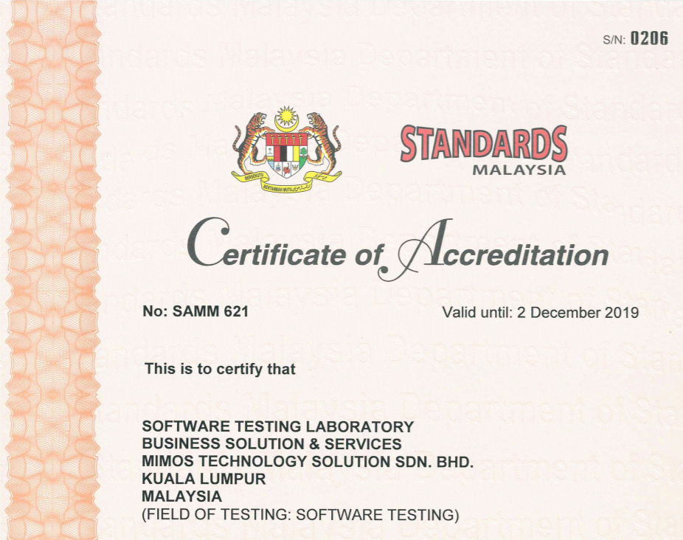
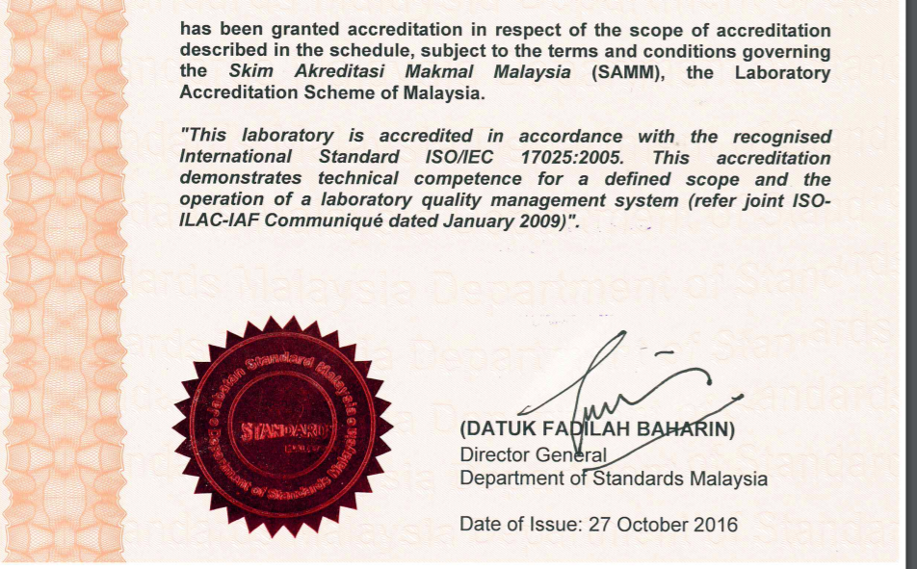
Rajah 2 Pensijilan semula oleh Jabatan Standards Malaysia (2016 – 2019)

Kemahiran domain
Dengan lebih 10 tahun rekod prestasi yang terbukti, kakitangan PIHAK KETIGA IV&V dapat memenuhi keperluan pelbagai domain, industri dan teknologi seperti yang ditunjukan di bawah (Rajah 3).
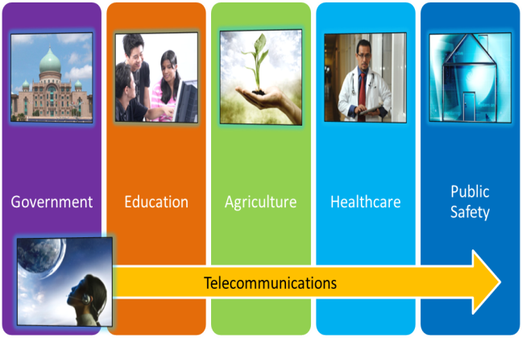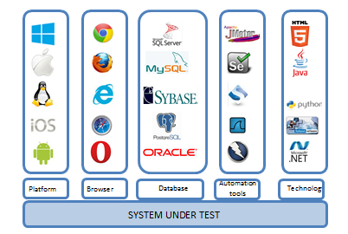
Rajah 3 Kepakaran domain ahli pasukan PIHAK KETIGA IV&V

Di samping itu, PIHAK KETIGA IV&V mempunyai pengetahuan di dalam bidang mengumpul dan mengkaji keperluan projek, pengguna dan pemegang taruh (stakeholder) atau lebih dikenali sebagai ‘Requirement Gathering’. Seperti yang ditunjukkan di Rajah 4, PIHAK KETIGA IV&V berpengalam melaksanakan aktiviti dari fasa Early Testing sehingga Acceptance Testing. Kemahiran mengawal Kitaran Hayat Membangunkan Perisian (Software Development Life Cycle SDLC) dengan kaedah Functiona Point Count (FPC) mengikut Quality Gates adalah salah satu cara yang pernah PIHAK KETIGA IV&V laksanakan.
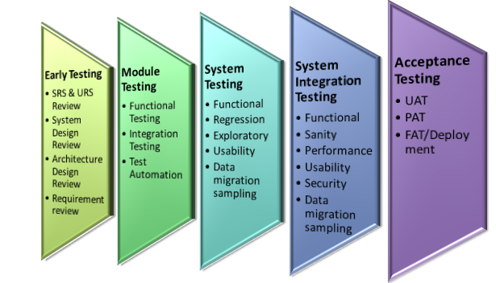
Rajah 4 Kemahiran PIHAK KETIGA IV&V dalam melaksanakan Kitaran Hayat Membangunkan Perisian (Software Development Life Cycle (SDLC))

Kemahiran Staf
(Rujuk Rajah 1 Carta dan pasukan projek SME HIP1):
Kakitangan PIHAK KETIGA IV&V memiliki kemahiran dalam bidang Pengujian Perisian, IV&V dan Penyelidikan seperti diringkaskan dibawah:
i. PIHAK KETIGA IV&V mempunyai sekurang-kurangnya 1 personel yang mempunyai Certified Tester Advanced Level (CTAL-TM/CTAL-TA/CTAL-TTA)
ii. PIHAK KETIGA IV&V mempunyai sekurang-kurangnya 2 personel yang mempunyai Certified Tester Foundation Level (CTFL); dan
iii. PIHAK KETIGA IV&V mempunyai sekurang-kurangnya 1 personel yang mempunyai Certified Profesional Requirements Engineering (CPRE)

Jadual 1 Kemahiran staff PIHAK KETIGA IV&V
Pensijilan | Bilangan Staff | Nama
Certified Tester Advanced Level TM | 1 | Soo Shi Tzuaan
Certified Tester Foundation Level | 3 | Ashok Sivaji  Rosnisa Abdul Razak  Lim Chien Win
Certified Profesional Requirements Engineering | 1 | Siti Zaharah
Certified Ethcial Hacker | 1 | Nor Asyikin Basri

Rekod Prestasi
PIHAK KETIGA IV&V mempunyai rekod prestasi bukan sahaja dalam mematuhi kaedah standard, tetapi kita terus berusaha untuk membuat penyelidikan, membangunkan dan mempatenkan kaedah. Sehingga kini, PIHAK KETIGA IV&V telah memfailkan 11 Paten Intelek (IP) dalam bidang ujian perisian. PIHAK KETIGA IV&V juga menerbitkan kerja-kerja (‘technical paper/journals/book chapters’) PIHAK KETIGA IV&V di persidangan dan jurnal saintifik di peringkat antarabangsa. PIHAK KETIGA IV&V juga telah banyak berpengalaman dalam melaksanakan ujian perisian untuk projek kerajaan dan swasta.

Rajah 5 Rekod prestasi dan pengalaman PIHAK KETIGA IV&V dalam bidang IV&V & Pengujian Perisian

Pengalaman projek IVV
PIHAK KETIGA IV&V mempunyai pengalaman melaksanakan pelbagai projek IVV. Kes-kes kajian dibawah akan menghuraikan kecekapan PIHAK KETIGA IV&V dalam melaksanakan projek-projek yang berskala besar lagi rumit.

Kes Kajian 1 - TM Cloud Computing V1.0 Phase 2A
Untuk membangunkan perkhidmatan awan peruntukan dan platform automatik(orchestration platform) untuk VADS Berhad. Terdapat 9 modul yang 7 dibangunkan oleh Cloud Connect Sdn Bhd. Projek in merangkum pengujian Functional, Performance dan Security. Pihak pembangun utama tidak mempunyai jabatan pengujian. Oleh sebab itu, ujian perlu diperoleh kepada pasukan ujian PIHAK KETIGA IV&V. Oleh kerana ini adalah projek pembangunan dan sistem integrasi yang melibatkan banyak komponen dan integrasi, pembangun mempunyai kesukaran dalam memastikan produk yang berkualiti kerana kekangan masa dan sumber. Pasukan Pengujian PIHAK KETIGA IV&V membantu pembangun dan pelanggan untuk melakukan ujian Integration System (SIT). pasukan melaporkan penemuan yang tidak berat sebelah kepada pemaju. Sebagai contoh, 42% daripada semua kes-kes ujian gagal dan ini telah dimaklumkan kepada pembangun. Mereka telah bertambah baik platform berdasarkan input PIHAK KETIGA IV&V sebelum pengesahan diberikan oleh pelpasukan ujian. Ringkasnya, pasukan MTS Testing telah membantu pemaju (Cloud Connect) untuk memeriksa kualiti produk mereka dan memastikan bahawa kualiti produk yang boleh diterima sebelum ia dikeluarkan kepada pelanggan.
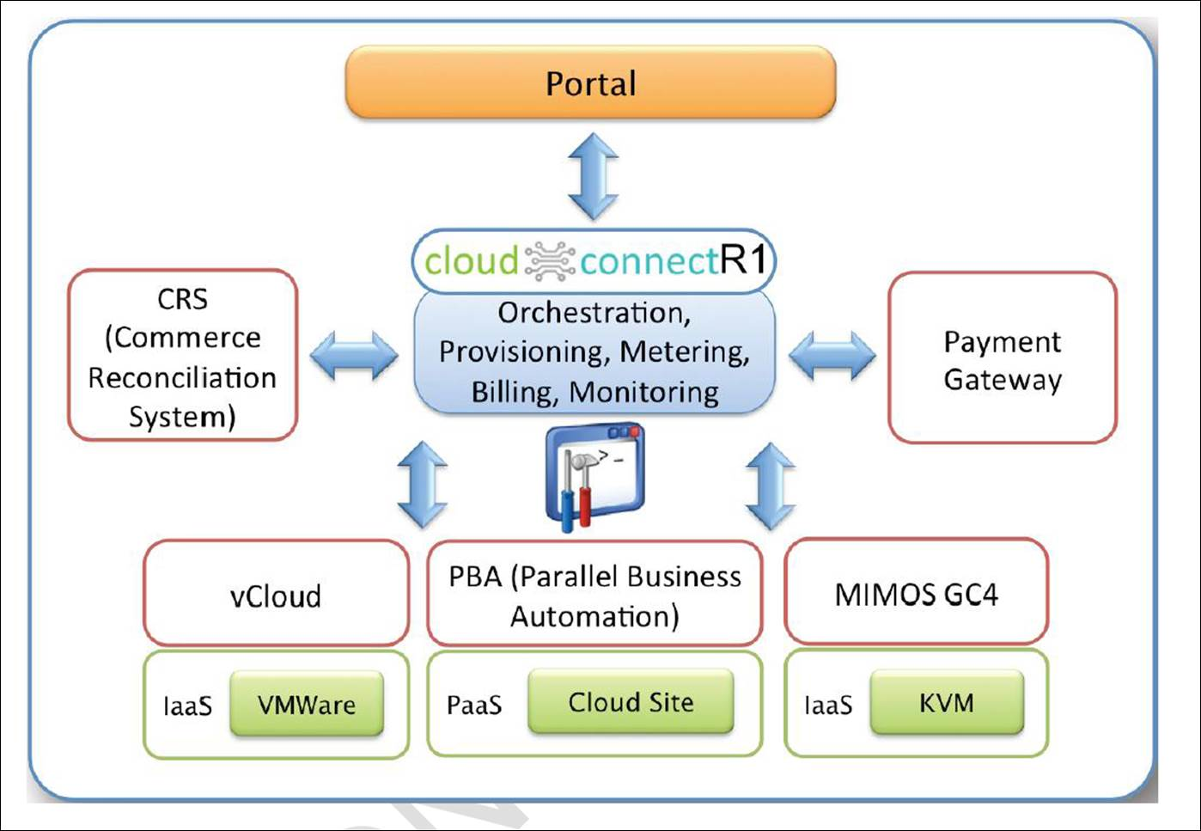
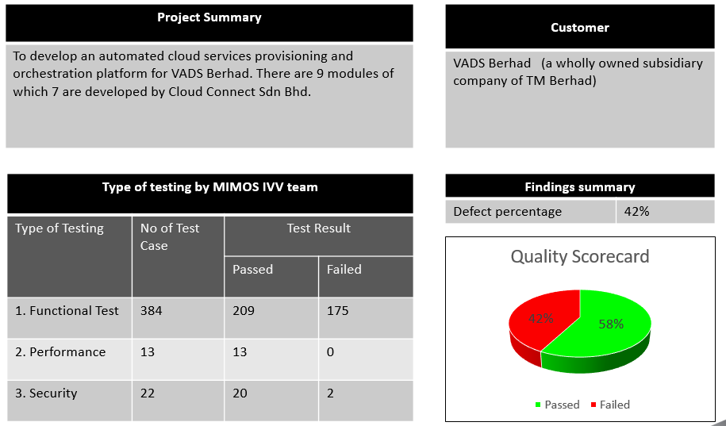
Rajah 6 Kes kajian 1 - TM Cloud Computing V1.0 Phase 2A

Kes Kajian 2 - Agrobazaar 2.0
Agrobazaar adalah sebuah portal E-dagang untuk meliputi setiap produk dan perkhidmatan agro menyelia oleh FAMA.Pasukan PIHAK KETIGA IV&V mencipta kes ujian mengikut dokumen keperluan dan menjalankan 3 fasa User Acceptance Test (UAT) dengan pelanggan iaitu Lembaga Pemasaran Pertanian Persekutuan (FAMA). Sebaik sahaja UAT selesai, maklum balas daripada pelanggan telah disampaikan kepada pasukan pembangunan untuk penambahbaikan. Projek in merangkum pengujian Functional, Performance, Security dan Usability. Walaupun projek ini selesai, baru-baru ini, pihak PIHAK KETIGA IV&V masih melayani permintaan FAMA untuk mengendalikan pengujian Maintenance Testing.

http:/www.agrobazaar.com.my/index.php/site/index
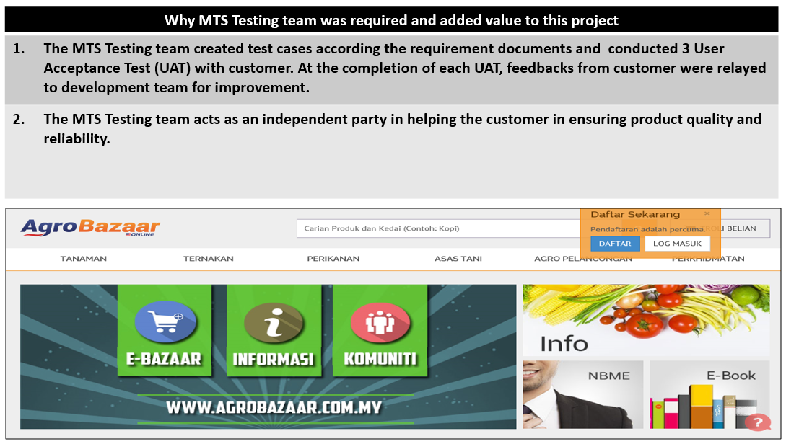
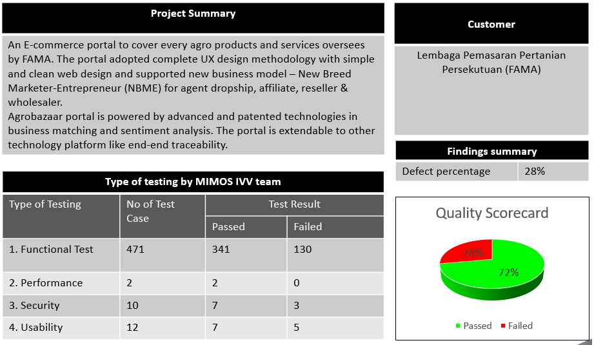
Rajah 7 Kes kajian 2 – FAMA portal e-Dagang Agro Bazaar Online

Kes Kajian 3 - TerajuXchange
Input daripada pasukan pengujian PIHAK KETIGA IV&V sangat penting untuk pasukan pembangun untuk memperbaiki sistem sejak keperluan dari pelanggan yang sangat terperinci dan kadang-kadang agak rumit. Sistem TerajuXchange merangkumi 8 modul. Setelah menjalani pengujian Functional, Performance, Securiti dan Usability yang terperinci, laporan-laporan dikemukan kepada pihak pembangun. Berdasarkan laporan-laporan yang disertakan, pasukan pemaju menyelesaikan kelemahan sistem. Selepas pengujian semula, pihak pemaju berjaya melaksanakn User Acceptance Testing pelanggan.
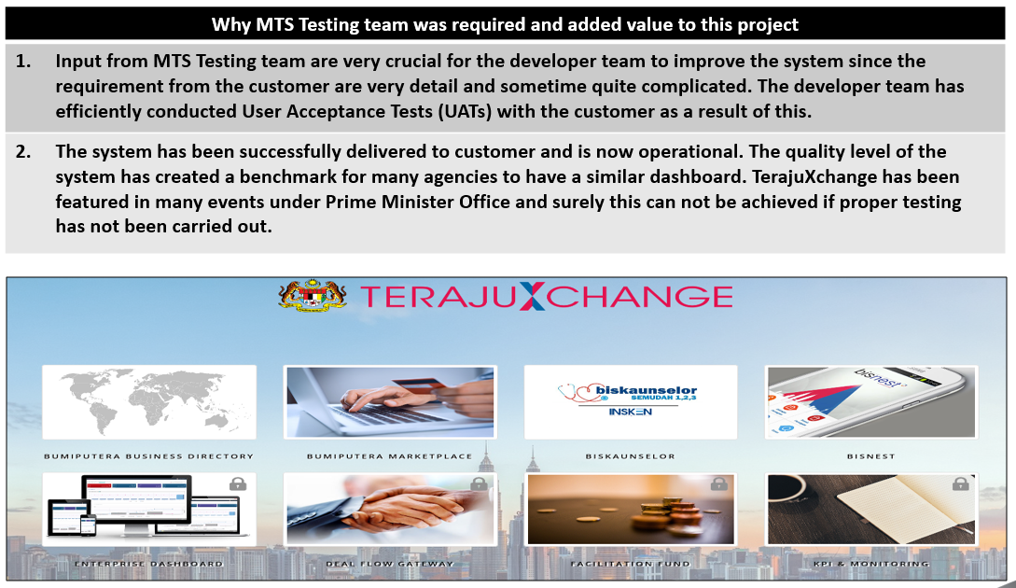
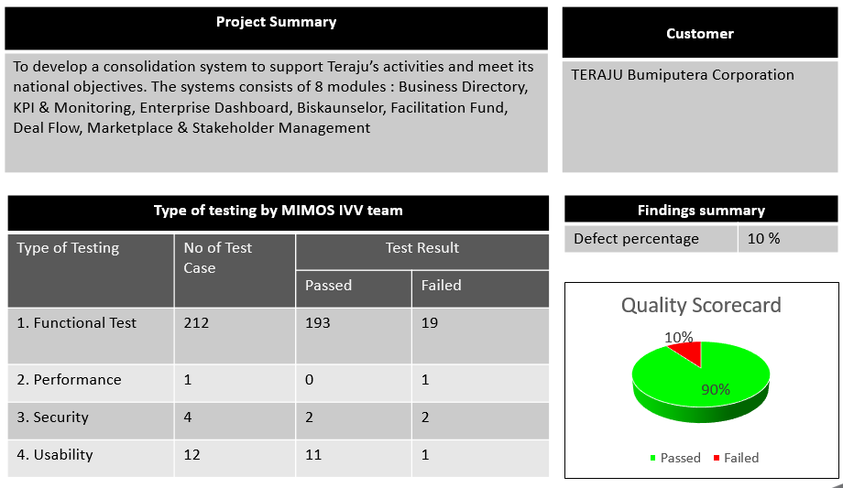
Rajah 8 Kes kajian 3 – TerajuXChange

Kes Kajian 4 - MARA IVLS
MARA IVLS (Intelligent Sistem Pembelajaran Maya) adalah sistem e-Pembelajaran yang melengkapi bilik darjah yang sedia ada. Terdapat 4 modul dalam projek ini: (1) UAP (2) iSDP (3) ILMS (4) CoMS. Pasukan pengujian PIHAK KETIGA IV&V telah membantu MARA untuk memeriksa kualiti produk dan memastikan bahawa kualiti yang boleh diterima sebelum ia dilepaskan dan digunakan di laman web maktab MARA. Setakat ini, MARA IVLS telah digunakan sebagai Projek perintis pada 3 MRSM (MRSM Batu Pahat, MRSM Jasin dan MRSM Muar).
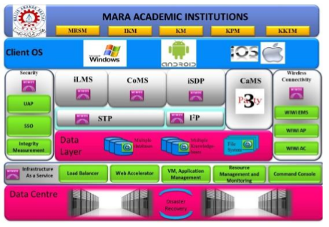
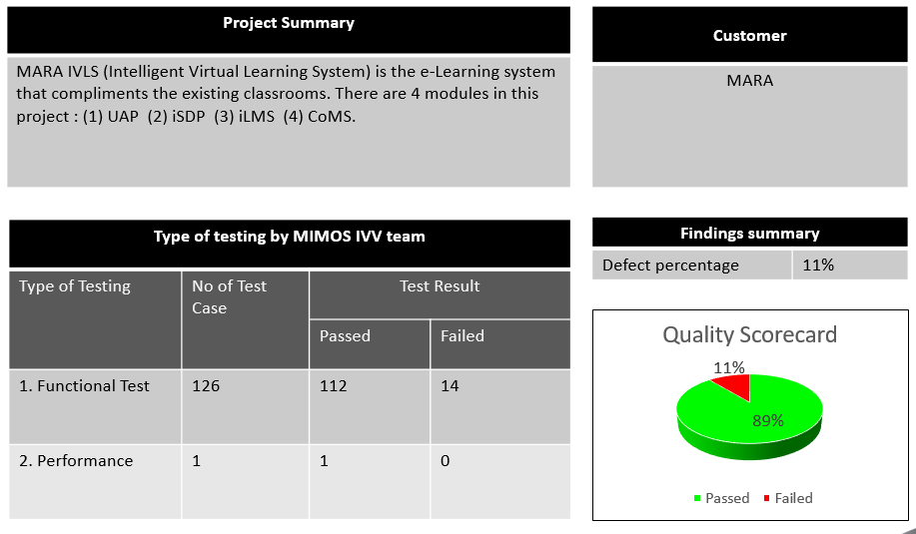
Rajah 9 Kes kajian 4 – MARA IVLS

Spektrum penuh pengujian perisian dan pengurusan kualiti
PIHAK KETIGA IV&V mempunyai pengalaman untuk melaksanakan spektrum penuh pengujian perisisan dan perkhidmatan pengurusan kualiti. Seperti yang ditunjukkan di Rajah 9, ia merangkumi pelbagai jenis pengujian dan Qualiti Gate.

Rajah 10 Perkhimatan pengujian perisian dan kualiti oleh PIHAK KETIGA IV&V Software Testing Lab

Kemahiran dan pengalaman tambahan
- Amalan Terbaik: Menyesuaikan diri dengan trend amalan terbaik dalam kaedah ujian dan ujian automasi
- Fleksibel: Perkhidmatan PIHAK KETIGA IV&V adalah disesuaikan untuk memenuhi keperluan anda, jadual dan bajet.
- R&D: Pasukan R&D yang kukuh dalam bidang ujian perisian dengan Paten Intelek (IP) dan jurnal saintifik & tools pengujian yang direkacipta oleh PIHAK KETIGA IV&V
- Tools pengujian: Gabungan sumber terbuka & alat proprietari untuk meningkatkan kecekapan.

Pengukuran Saiz Projek
Semasa peringkat perancangan projek, adalah penting untuk menganggarkan saiz projek. Ini melibatkan menganalisis pelbagai keperluan pengguna dan memperoleh pelbagai metrik. Keperluan pengguna bagi apa-apa projek perisian boleh dibahagikan kepada kualiti, keperluan fungsian dan tidak berfungsi.
Dengan 10 tahun pengalaman, pihak PIHAK KETIGA IV&V memenuhi kepakaran pengukuran sazi projek menggunakan kaedah Function Point Count (FPC). Nilai FPC yang diukur, akan dikemukakan kepada pihak Kerajaan mengikut setiap Quality Gate yang ditetapkan and dipersetujui bersama oleh Kerajaan, Petender Pembangunan Sistem dan Pembekal Perkhidmatan IV&V.
Non-functional Requirements
Functional Requirements
Quality Requirements

Rajah 11 Pengukuran saiz projek dengan kaedah analisis keperluan

Untuk keperluan fungsian, saiz projek metrik anggaran, berikut akan digunakan:
- Functional Point Analysis / Functional Point Count (ISO/IEC 20929:2009)
- Use Case to Test Case Estimation (ISO/IEC 29119)
Berdasarkan daripada pengalaman, PIHAK KETIGA IV&V mempunyai pangkalan data kes-kes ujian (copyrighted test cases) yang luas. Ini membolehkan PIHAK KETIGA IV&V menganggar dan mengukur saiz projek seperti yang diperlukan. Metrik ini akan dilaporkan pada setiap Quality Gate. Di samping itu, risiko dan peluang (Risk and Oppurtuniteis) juga akan ditonjolkan pada setiap pintu.

Penetapan Metrik Pengujian
Sebagai pembekal perkhidmatan IV&V, PIHAK KETIGA IV&V akan mengumpul dan mengemukakan semua data-data dan metrik-metrik pengujian yang digunakan semasa pelaksanaan IV&V kepada Kerajaan. Pasukan PIHAK KETIGA IV&V sanggup bekerjasam dengan Kerajaan dan Petender Pembangunan Sistem Perincian untuk menetapkan metrik-metrik pengujian. Sampel metrik-metrik pengujian akan dicadangkan mengikut standard ISO/IEC 29119, ISO/IEC 25023 dan 25024 seperti dibawah.

Amalan Terbaik Industry / Standard ISO/IEC/IEEE 29119 – Part 1

Rajah 11 menunjukkan konteks pengujian. Ia merangkumi hubungan diantara jenis pengujian dan ciri-ciri kualiti (quality characterisitcs) (seperti diterangkan dalam standard ISO/IEC 25010 system dan software model kualiti).

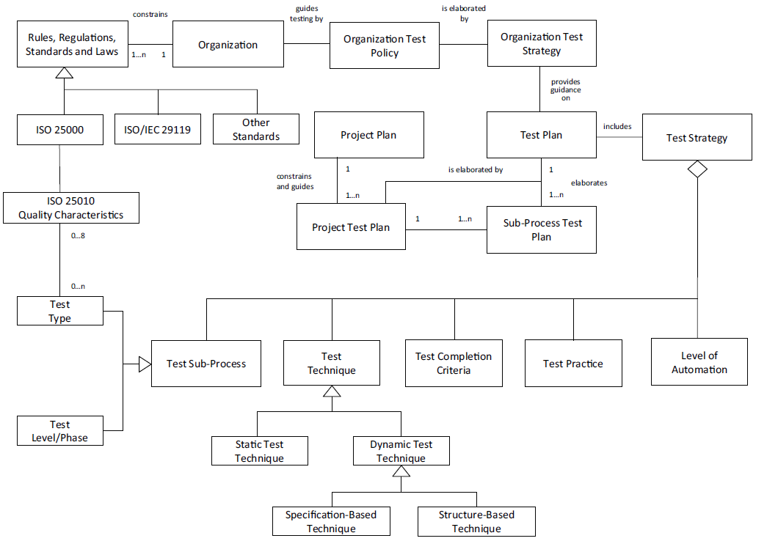
Rajah 12 Gambarajah konteks pengujian

Amalan Terbaik Industry/ Standard ISO/IEC/IEEE 29119 – Part 3

Jadual berikut menunjukkan amalan terbaik industri / standard dan metrik-metrik yang berkaitan dengan SME HIP1 pada mengikut standard ISO/IEC/IEEE 29119.

Jadual 2 Metrik-metrik yang berkaitan dengan ISO/IEC/IEEE 29119 untuk SME HIP1
ISO/IEC/IEEE 29119 – Part 3 ( Software and system engineering – Software Testing) – Test Documentation
Standard / Amalan Terbaik | Metrik-metrik(measure) Statik dan Dinamik
1 | Total number of specified test procedures/test case
2 | Total number of executed test procedures
3 | Total number of testing hours spent on specification
4 | Total number of hours spent on execution and registration of incidents
5 | Total number of hours elapsed for testing - Total number of failures found
6 | Total number of defects
7 | Total number of incidents
8 | Test coverage
9 | Activity progress
10 | Resource consumption

Amalan Terbaik Industry/ Standard ISO/IEC 25023

Jadual berikut menunjukkan amalan terbaik industri / standard dan metrik-metrik yang berkaitan dengan sistem dan perisian SME HIP1.

Jadual 3 Metrik-metrik yang berkaitan dengan ISO/IEC 25023
Standard / Amalan Terbaik | Characterisitcs-Subcharacteristics | Metrik-metrik(measure)
ISO/IEC 25023 (Measurement of system and software product quality)
 | Functional Suitability | Functional Correctness
 | Performance Efficiency – Time Behaviour | Mean Response Time ( 90th Percentile)
 | Performance Efficiency – Resource Utilization | Processor utilization
 | Performance Efficiency – Resource Utilization | Memory utilization
 | Performance Efficiency – Resource Utilization | I/O devices utilization
 | Performance Efficiency – Resource Utilization | Bandwidth utilization
 | Performance Efficiency – Capacity | User access capacity
 | Compatibility - Co-existence | Co-existence with other products
 | Compatibility - Interoperabilty | Data format exchangeability
 | Reliability – Maturity | Failure rate
 | Reliability – Maturity | Test coverage
 | Reliability – Availability | System Availability
 | Reliability – Availability | Mean down time
 | Security – Confidentiality | Access controllability
 | Security – Confidentiality | Data encryption correctness
 | Security – Confidentiality | Strength of cryptographic algorithms
 | Security – Integrity | Data integrity
 | Security – Integrity | Internal data corruption prevention
 | Security – Non-repudiation | Digital signature usage
 | Security – Accountability | User audit trail completeness
 | Security – Accountability | System log retention
 | Security – Authenticity | Authenticating mechanisms sufficiency
 | Security – Authenticity | Authentication rules conformity
 | Maintainability – Analysability | System log completeness
 | Maintainability – Modifiability | Modification capability (configurability)
 | Maintainability – Testability | Test function completeness
 | Portability – Installability | Installation time efficiency
 | Portability – Installability | Ease of installation

Jenis-Jenis Pengujian
Selaku pembekal perkhidmatan IV&V, pasukan PIHAK KETIGA IV&V akan melaksanakan pengujian perisian tambahan (augmented testing) seperti yang telah dinyatakan didalam dokumen tender. Ini dapat dilihat seperti yang dinyatakan di dalam jadual di bawah. Cadangan PIHAK KETIGA IV&V adalah termasuk 1 kitaran ujian semula.
Jadual 4 Keperluan projek SME HIP1 berbanding kebolehan PIHAK KETIGA IV&V
Keperluan Projek | Kebolehan PIHAK KETIGA IV&V
Early Testing | 
Functional Testing
Performance, Load, Stress Testing
Security Testing
Maintenance Testing

Jadual perancangan untuk pelaksanaan jenis-jenis pengujian ini adalah tertakluk kepada jadual perancangan pihak pembangun sistem. Ini adalah kerana jadual perancangan pihak IV&V dan juga jadual perancangan pihak pembangun sistem perlulah diselaraskan dan disepadukan.

Early Testing
Ini dikenali sebagai ujian statik dan ia berlaku semasa fasa pengumpulan keperluan projek. Penglibatan PIHAK KETIGA IV&V dalam fasa ini adalah untuk mengesahkan bahawa pengumpulan keperluan (Requirement Gathering) itu dilakukan mengikut amalan terbaik. PIHAK KETIGA IV&V akan menyemak dokumen keperluan untuk SME HIP 1 seperti yang ditunjukkan dalam jadual pra-syarat di bawah. Satu analisis jurang akan dilakukan untuk membuat perbandingan dan memberi maklum balas berdasarkan beberapa ciri-ciri kualiti.

Berikut adalah jadual pra-syarat dan juga serahan projek untuk Early Testing:

Jadual 5 Pra-syarat, kaedah and serahan projek untuk Early Testing
Pra-syarat |  | Kaedah |  | Serahan Projek
1. Draft URS  2. Draft SRS/FRS/RB  3. Design documents (DB, High level design, low level design, system Architecture, UML, Use Case)  4. Prototype |  | 1. Document review and reporting  2. Commenting,  3.Walkthroughs,  4.Inspections,  5.Perspective-based reading  6. Validate through prototypes  7. Checklist |  | 1. Laporan Early Testing report

Tools Pengujian: Terdapat beberapa jenis testing tools yang boleh digunapakai semasa menjalankan pengujian dan pemilihan tools akan dibuat mengikut kesesuaian projek. Untuk Early Testing, tools yang akan digunakan adalah JIRA.

Functional test (System dan System Integration Testing)
Pengujian fungsi adalah bertujuan untuk memastikan sistem yang dibangunkan menepati spesifikasi yang telah dimuktamdkan dan dipersetujui. Terdapat dua jenis pengujian fungsi iaitu System Testing dan System Integration Testing. Semasa System Testing, Modul/ Komponen Interaktif Pendaftaran Perniagaan yang dibangunkan akan diuji. System testing merangkumi :
  - 1.1: Membangunkan Modul/ Komponen Interaktif Pendaftaran Perniagaan
  - 1.2: Menambah Baik Gerbang Bagi Meningkatkan User Experience dan Keperluan Sistem
  - 1.3: Membangunkan Dashboard Pendaftaran Dan Pelesenan Perniagaan

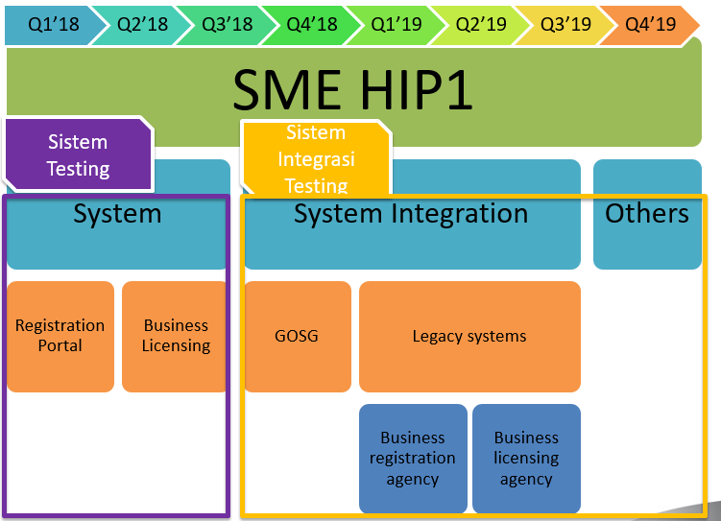
Rajah 13 Pengujian sistem dan sistem integrasi

Selepas System Testing, pihak pembangun akan memperbaiki kelemahan sistem. Justeru itu, pihak pembangun akan melaksanakan integrasi dengan sistem yang berkait. Selepas ini, System Integration Testing boleh permuka. Jenis pengujian ini perlu dipersetujui dengan pihak Kerajaan kerana sistem yang akan dibangunkan akan berintegrasi dengan sekurang-kurangnya 17 sistem lain yang telah dibangunkan oleh pelbagai vendor seperti Badan Berdaftar, PBM Persekutuan dan PBM - PBT. Rujuk Rajah 13 untuk maklumat lanjut.

Rajah 14 Sistem integrasi dengan 17 sistem-sistem legasi

Terdapat beberapa jenis ujian yang boleh digunakan untuk ujian fungsi seperti yang disenaraikan di bawah. Walau bagaimanapun, teknik-teknik yang akan digunakan adalah banyak bergantung kepada kehendak dan keperluan projek.

  - Accessibility testing – menentukan sama ada perisian yang boleh dikendalikan oleh pengguna yang mempunyai keperluan kebolehcapaian tertentu.
  - Interoperability testing – menentukan sama ada dua atau lebih perisian dalam persekitaran yang sama boleh berinteraksi seperti yang dikehendaki .
  - Backup/Recovery testing – menentukan sama, sekiranya berlaku kegagalan, perisian boleh dipulihkan daripada sandaran.
  - Installability testing – menentukan sama, sekiranya berlaku kegagalan, perisian boleh dipulihkan daripada sandaran.
  - Compatibility testing – menentukan sama ada perisian yang serasi dengan perisian lain yang beroperasi dalam persekitaran yang sama.
  - Conversion testing – menentukan sama ada data yang dipindahkan dari perisian sedia ada untuk perisian baru dilakukan demikian dengan cara yang memenuhi keperluan pengguna.
  - Portability testing – menentukan sama ada fungsi perisian dengan betul apabila ia dipindahkan dari satu persekitaran yang lain.
  - Disaster recovery testing – menentukan jika, sekiranya berlaku kegagalan, perisian boleh dimulakan semula dan dikembalikan kepada keadaan sediaada atau dikenali
  - Procedure testing – menentukan sama ada arahan prosedur memenuhi keperluan pengguna dan menyokong tujuan penggunaan mereka.
  - Reliability testing – menentukan bagaimana kebolehpercayaa (reliable) perisian adalah apabila ia digunakan dalam pelbagai keadaan kebolehpercayaan.
  - Stability testing – menentukan sama ada perisian yang terus berfungsi dengan betul apabila ia diubah suai.
  - Usability testing – Heuristic Evaluation (HE) juga dikenali sebagai penilaian pakar. Pengujian ini akan memberi penilaian mengikut perisian berasas metrik-metrik heuristik PIHAK KETIGA IV&V berikut:

- Accessibility
- Compatibility
- Consistency & Standards
- Error Prevention and Correction
- Explicitness
- Flexibility & Control
- Navigation
- Informative Feedback
- Language & Content
- Privacy
- User Guidance & Support
- Visual Clarity

Berikut adalah jadual pra-syarat dan juga serahan projek untuk Functional Testing:

Jadual 6 Pra-syarat, kaedah and serahan projek untuk Functional Testing
Pra-syarat |  | Kaedah |  | Serahan Projek
1.Functional Requirement Specification  2. Interface Document  3. System Architecture Document  4. System workflow  5. User workflow and access  6. Login credentials  7. Test environment  8. Test items (token etc)  9. Data in test environment  10. Client System Test Plan and Strategy  11. Client System Test Cases  12. Client Release Notes  13. Client System Test Report (PR, CR)  14. Client System Test Traceability matrix |  | 1. Sanity testing  2.Requirement based testing  3. Use case testing  4. Integration testing  5. Exploratory testing  6. Meetings, Audit, Email  7.Heuristic Evaluation |  | 1. Laporan ST test plan  2. Laporan ST test cases  3. Laporan ST test report

Tools Pengujian: Terdapat beberapa jenis testing tools yang boleh digunapakai semasa menjalankan pengujian dan pemilihan tools akan dibuat mengikut kesesuaian projek. Antara tools yang boleh digunakan adalah Selenium, Robot Framework, SoapUI, Postman, Mi-UXLab dan JIRA.

Performance, Load, Stress testing
Pengujian ini dijalankan dengan objektif untuk menilai sistem SME HIP1 dan pematuhan komponen terhadap keperluan prestasi yang ditetapkan. PIHAK KETIGA IV&V mempunyai pengalaman dan pengetahuan dalam melaksanakan ujian prestasi menggunakan strategi ini:
- Performance Test – mengukur prestasi perisian apabila ia diletakkan di bawah beban biasa.
- Stress Test – mengukur prestasi perisian apabila ia ditolak melebihi beban yang dijangka dan menentukan reaksi server komputer untuk beban tersebut.
- Load Test – mengukur prestasi perisian apabila ia diletakkan di bawah beban yang dipertingkatkan langkah demi langkah.

Berikut adalah jadual pra-syarat dan juga serahan projek untuk Performance Testing:

Jadual 7 Pra-syarat, kaedah and serahan projek untuk Performance, Load and Stress test
Pra-syarat |  | Kaedah |  | Serahan Projek
1. Performance requirement  2. Production environment readiness  3. Test scenarios agreed in SLA  4. Bandwidth and latency data from sampling location  5. Time of execution (hour) (eg: peak hour, normal hour etc )  6. Client performance test plan and strategy  7. Client performance test report  8. Client release notes |  | 1. Performance testing  2. Load testing  3. Stress testing |  | 1. Laporan Performance test plan  2. Laporan Performance test report

Tools Pengujian: Terdapat beberapa jenis testing tools yang boleh digunapakai semasa menjalankan pengujian dan pemilihan tools akan dibuat mengikut kesesuaian projek. Antara tools yang boleh digunakan adalah Apache Jmeter, Application Monitoring Tool (APM), Yslow, PageSpeed Insight, sitespeed.io dan JIRA.

Security Testing
Objectif Security Testing untuk menentukan sama ada perisian adalah tertakluk kepada pendekatan holistik dalam memastikan bahawa data yang digunakan, disimpan dan / atau digunakan sentiasa dilindungi daripada penyerang yang berniat jahat. Skop Security Testing adalah seperti berikut:

- External Penetration Review - Ini adalah ujian simulasi mendorong serangan dari rangkaian luar memberi tumpuan kepada server komputer dan perisian.
- Internal Penetration Review - Ini adalah ujian simulasi mendorong serangan dari dalam rangkaian yang sama memberi tumpuan kepada server komputer dan perisian. Menggunakan kaedah yang sama seperti luaran.
- Web Application Penetration Testing – Ini adalah untuk memberi tumpuan kepada kelemahan aplikasi web. Di PIHAK KETIGA IV&V, kaedah yang PIHAK KETIGA IV&V gunakan adalah Reconnaissance, Pemetaan, Discovery, Exploit (Remede). Dengan menggunakan kaedah ini, pasukan PIHAK KETIGA IV&V dapat meliputi bidang kelemahan seperti yang dinyatakan oleh projek OWASP Top 10.

Berikut adalah jadual pra-syarat dan juga serahan projek untuk Security Testing:

Jadual 8 Pra-syarat, kaedah and serahan projek untuk Security Test
Pra-syarat |  | Kaedah |  | Serahan Projek
1.Security requirements  2. IT/Security Policy  3. Client Security Test Plan and Strategy  4. Client Security Test Cases  5. Security test environment readiness |  | 1. Black box testing  2. White box testing |  | 1. Laporan Security Test Plan  2. Laporan Web application Security Test Report

Tools Pengujian: Terdapat beberapa jenis testing tools yang boleh digunapakai semasa menjalankan pengujian dan pemilihan tools akan dibuat mengikut kesesuaian projek. Antara tools yang boleh digunakan adalah Nmap, Nessus, Paros, Owasp Zap, Nikto, Wireshark, Acunetix Web Vulnerability Scanner, BurpSuite, ProxyStrike, Amap, Metasploit, Wireshark, Cain and Abel, SysInternals dan JIRA.

Maintenance Testing
Oleh kerana SME HIP 1 adalah projek yang besar, sokongan penyenggaraan 6 bulan juga disediakan dengan bilangan sumber yang terhad untuk aktiviti yang berkaitan IV&V. IV&V adalah terhad kepada Functional Testing sahaja yang merangkumi patch testing dan bug fixes retesting. Performance and Security Testing dikecualikan daripada skop ini subjek kepada perbincangan dengan pihak Kerajaan dan pihak pembangunan sistem.
Tools Pengujian: Terdapat beberapa jenis testing tools yang boleh digunapakai semasa menjalankan pengujian dan pemilihan tools akan dibuat mengikut kesesuaian projek. Antara tools yang boleh digunakan adalah Selenium, Robot Framework, SoapUI, Postman dan JIRA.

Pelaporan
Selaku pembekal perkhidmatan IV&V, PIHAK KETIGA IV&V akan melapor terus setiap laporan pengujian yang dihasilkan kepada Pengurus Projek pihak Kerajaan. PIHAK KETIGA IV&V memahami bahawa hanya pihak kerajaan berhak memberi kelulusan dan pengesahan laporan dan dokumen IV&V yang dikemukakan. Di samping ity, PIHAK KETIGA IV&V akan melaporkan pengujian perisian mengikut amalan terbaik ISO/IEC 17025 makmal. Langkah-langkah in bertujuan mengesyorkan laporan mematuhi piawaian kerajaan/antarabangsa. PIHAK KETIGA IV&V akan mengemukakan laporan – laporan berikut seperti berikut mengikut jenis-jenis pengujian:
- Sanity Test Report
- Test Environment
- Test Plan
- Test Cases
- Test Summary Report
Sila rujuk kepada bahagian Jenis-Jenis Pengujian untuk keterangan lanjut mengenai cadangan pelaporan bagi projek ini. PIHAK KETIGA IV&V mencadangkan mengekumukan laporan-laporan yang disertakan di Jadual 9 untuk projek SME HIP 1.
Jadual 9 Laporan-laporan mengikut jenis pengujian
Jenis Pengujian | Laporan
Early Testing | 1. Laporan Early Testing report
Functional Testing | 1. Laporan ST test plan  2. Laporan ST test cases  3. Laporan ST test report
Performance, Load, Stress Testing | 1. Laporan Performance test plan  2. Laporan Performance test report
Security Testing | 1. Laporan Security Test Plan  2. Laporan Web application Security Test Report
Maintenance Testing | 1. Laporan Functional Testing (patch testing dan retesting)

Waranti
Tempoh waranti bagi perkhidmatan IV&V adalah 6 bulan selepas tarikh Final Acceptance Test (FAT). Di dalam tempoh waranti, selaku pembekal perkhidmatan IV&V, PIHAK KETIGA IV&V akan melaksanakan Functional Maintenance Testing sekiranya terdapat sebarang perubahan kepada sistem untuk memastikan kestabilan dan fungsian sistem tidak terjejas. Maintenance Testing ini telah diterangkan pada bahagian 5.5 Maintenance Testing.

